ЧУ ОДО "Центр Информационных Технологий"

Направление «Веб – программирование»

ДИПЛОМНЫЙ ПРОЕКТ

на тему: "Персональный сайт репетитора по русскому языку"

Выполнил: учащийся 3 модуля

Ясинский Илья Сергеевич

Проверил: преподаватель

Соколова Юлия Юрьевна

г. Краснодар 2017

Оглавление

Введение

1. *Интернет и его значение в современном мире*. **5**

*1.1.* *Глобальная сеть..* **5**

*1.2.* *Средства массовой информации.* **5**

*1.3.* *Связь* **5**

*1.4* *Литература, музыка, кино..* **6**

*1.5.* *Значение в современном мире..* **6**

*2.* *Веб-сайт, его функции.* **9**

*2.1.* *Сайт, веб-сайт* **9**

*2.2.* *Функции сайта, веб-сайта.* **9**

2.*3.* *Обзор.* **10**

*2.4.* *Устройство.* **13**

*3.* *Виды сайтов, их важность* **15**

*3.1.* *Виды сайтов.* **16**

*3.2.* *Развлеательные порталлы.* **16**

*3.3.* *Новостные сайты..* **16**

*3.4.* *Интернет-магазины.* **16**

*4.* *Проблемы использования интернета..* **18**

*4.1..* *Работа в интернете..* **18**

*4.2.* *Здоровье..* **18**

*4.3.* *Финансовые затраты..* **19**

*4.4.* *Технические проблемы.* **20**

*5.* *Развитие интернета..* **21**

*5.1.* *Состояние..* **21**

*5.2.* *Новые технологии..* **23**

*6.* *Фирменный стиль..* **28**

*6.1.* *Фирменная шрифтовая надпись (логотип)..* **28**

*6.2.* *Фирменный лозунг (слоган)..* **28**

*6.3.* *Фирменный цвет..* **30**

*6.4.* *Фирменный комплект шрифтов..* **30**

*7.* *Adobe* *Flash..* **32**

*7.1.* *Фирменный комплект шрифтов..* **38**

*Заключение*

Список литературы

# 

# Введение

Веб-сайт, как система электронных документов (файлов данных и кода) может принадлежать частному лицу или организации и быть доступным в компьютерной сети под общим доменным именем и IP-адресом или локально на одном компьютере. В статье журнала «Хозяйство и право» также было высказано мнение, что каждый сайт имеет своё название, которое при этом не следует путать с доменным именем. С точки зрения авторского права сайт является составным произведением, соответственно название сайта подлежит охране наряду с названиями всех прочих произведений.

Концепция создания сайта, прежде всего, состоит в точном определении целей создания будущего сайта и задач на него возлагаемых.

Целью создания веб-сайта является:

* Облегчение получения пользователями актуальной информации;
* Сокращение звонков в службу поддержки клиентов;
* Упрощение процесса продаж;
* Упрощение процесса обратной связи

Его задачи:

* Увеличение продаж за счет новых клиентов;
* Сокращение расходов на службы технической и/или информационной поддержки;
* Увеличение объема продаж;
* Совершенствование и модернизация продукта и/или услуг;

Актуальность темы. Существует масса вещей, которые являются залогом успешного бизнеса. Качество предлагаемой продукции еще не говорит о том, что бизнес будет приносить доход. Для формирования нужного длительного впечатления о вашей компании у потребителей необходима надлежащая маркетинговая политика и то, что поможет вам двигаться дальше.

# Интернет и его значение в современном мире.

# Глобальная сеть

# Интерне́т — всемирная система объединённых компьютерных сетей для хранения и передачи информации. Часто упоминается как Всемирная сеть и Глобальная сеть, а также просто Сеть. Построена на базе стека протоколов TCP/IP. На основе Интернета работает Всемирная паутина (World Wide Web, WWW) и множество других систем передачи данных.

# Средства массовой информации.

# По жанрам интернет-издания не отличаются от офлайновых — есть новостные сайты, литературные, научно-популярные, детские, женские и т. п. Однако, если офлайновые издания выпускаются периодически (раз в день, неделю, месяц), то интернет-издания обновляются по мере появления нового материала. Также существует интернет-радио и интернет-телевидение.

# Благодаря развитию интернет-СМИ, количество людей, предпочитающих читать бумажную прессу, с каждым годом сокращается. Так, опросы общественного мнения в 2009 г. показывали, что только 19 % жителей США в возрасте от 18 до 35 лет просматривают бумажную прессу. Средний возраст читателей бумажных газет в США равен 55 годам. Общий тираж выпускаемых в США газет с 1989 по 2009 годы сократился с 62 млн до 49 млн экземпляров в день

# Связь

# Электронная почта в настоящее время является одним из наиболее используемых средств связи. Также популярны IP-телефония и использование таких программ, как Skype (бесплатное проприетарное программное обеспечение с закрытым кодом, обеспечивающее шифрованную голосовую связь и видеосвязь через Интернет между компьютерами (VoIP), используя технологии пиринговых сетей, а также платные услуги для звонков на мобильные и стационарные телефоны). В последние годы популярность обрели мессенджеры, передающие сообщения через Интернет, они стали вытеснять из повседневной жизни людей сотовую связь, которая в сравнении с ними чаще всего уступает в функциональности, скорости, а также стоимости.

# Развитие Интернета, используемого как средство связи, приводит к всё большему распространению такой формы занятости как удалённая работа.

# Литература, музыка, кино

# Электронные библиотеки, доступные через Интернет, содержат огромное число произведений. При этом многие книги, доступные в сети, давно стали библиографической редкостью, а некоторые и вообще не издавались.

# Как начинающие писатели и поэты, так и некоторые известные авторы выкладывают в Интернет свои творения.

# Распространение музыки в Интернете началось с появления формата MP3, сжимающего звуковые файлы до размеров, пригодных для передачи в Интернете при сохранении качества записи. Появление в Интернете отдельных песен с нового диска исполнителя служит для него хорошей рекламой и существенно повышает уровень продаж записей.

# В Интернет также выложено множество кинофильмов, большей частью нелегально. Для доступа к ним широко используются файлообменные сети (в частности, с применением технологии BitTorrent).

# В связи с лёгкостью копирования и выкладывания в Интернет литературы, музыки и кинофильмов проблема защиты авторских прав приобрела особую актуальность.

# Значение в современном мире.

# Электронные библиотеки, доступные через Интернет, содержат огромное число произведений. При этом многие книги, доступные в сети, давно стали библиографической редкостью, а некоторые и вообще не издавались.

# Как начинающие писатели и поэты, так и некоторые известные авторы выкладывают в Интернет свои творения.

# Распространение музыки в Интернете началось с появления формата MP3, сжимающего звуковые файлы до размеров, пригодных для передачи в Интернете при сохранении качества записи. Появление в Интернете отдельных песен с нового диска исполнителя служит для него хорошей рекламой и существенно повышает уровень продаж записей.

# В Интернет также выложено множество кинофильмов, большей частью нелегально. Для доступа к ним широко используются файлообменные сети (в частности, с применением технологии BitTorrent).

# В связи с лёгкостью копирования и выкладывания в Интернет литературы, музыки и кинофильмов проблема защиты авторских прав приобрела особую актуальность.

# Возраст Интернета насчитывает всего несколько десятков лет, ведь он появился на рубеже 60-70 годов прошлого века. Однако его вторжение в жизнь человека нельзя назвать иначе, чем ошеломляющим. Треть населения Земли использовали Всемирную Паутину хотя бы раз, причем большинство делает это регулярно. И, если суммарный относительно низкий показатель числа пользователей достигается за счет людей старшего возраста, то молодежь повально покупает смартфоны, чтобы оставаться на связи даже по дороге в школу.

# Бесспорное преимущество, которое Интернет принес людям - это молниеносный обмен информацией. За считанные секунды найти в Сети нужную книгу, связаться с другом, находящимся на другом конце света, отыскать ответ на интересующий вопрос - сложно даже представить насколько такие возможности изменили представления о знаниях, информации, бизнесе, отношениях. Причем можно не только посмотреть фильм, но и тут же обсудить его с другими пользователями, не только прочесть статью, но и поинтересоваться у специалистов, насколько она компетентна.

# Еще одно новшество, принесенное в реальность Всемирной Паутиной - это стирание границ между государствами. Благодаря Интернету человечество становится действительно единым, а появление электронных денег и электронных же способов их заработка и траты, вообще задает много вопросов о грядущем мироустройстве. Люди общаются без границ, совершают покупки, рассчитываются, договариваются, и весь этот процесс происходит практически бесконтрольно.

# Все больше пользователей ценят Интернет за возможности организации досуга. Любители антикварной книги и старого кино, вышивки бисером или редкой породы кошек теперь собираются в общества по интересам с неведомой доселе легкостью. И это делает их жизнь богаче и разнообразнее, ведь что может быть приятнее для увлеченного человека, чем получить совет специалиста или обсудить с ним последние новинки?

# Также Интернет становится все более обычным способом создания своей личной жизни. Убеждение, что таким образом знакомятся только маргиналы, уже давно потеряло свою актуальность. В условиях тотального дефицита времени, многие используют эту возможность найти свою половинку, поскольку, как это уже было отмечено выше, Интернет не знает ни пространств, ни границ.

# Современный бизнес все больше перемещается в Интернет-пространство. Виртуальная реклама уверенно теснит все другие ее разновидности. Крупную корпорацию невозможно уже представить без многоуровневого хорошо организованного управляющего сайта. А Интернет-магазины шутя отвоевывают у своих материальных конкурентов толпы покупателей.

# Конечно, такая экспансия не может не вызывать беспокойства, тем более, что виртуальный мир не безопасен и таит в себе множество опасностей. Уход из реальности не делает человека счастливым, и рано или поздно кончается крахом. Однако, любой инструмент, появившийся у человечества, всегда требует разумного и умеренного подхода, будь то атомная энергия или виртуальная реальность.

# 2. Веб-сайт, его функции.

# *2.1 Сайт, веб-сайт.*

Сайт, или веб-сайт, от англ. website: web — «паутина, сеть» и site — «место», буквально «место, сегмент, часть в сети», — совокупность логически связанных между собой веб-страниц; также место расположения контента сервера. Обычно сайт в Интернете представляет собой массив связанных данных, имеющий уникальный адрес и воспринимаемый пользователем как единое целое. Веб-сайты называются так, потому что доступ к ним происходит по протоколу HTTP.

На сегодняшний момент интернет является одним из самых распространенных средств массовой коммуникации. Благодаря этому его можно использовать не только с целью обмена информацией, но и с целью конкретной финансовой выгоды. Ведь никто не станет отрицать, что наличие корпоративного сайта является первым шагом на пути к расширению числа своих потребителей.

Как и любое средство массовой коммуникации, сайт, в зависимости от своего вида, выполняет конкретные функции. И если сервисные (предоставление услуг непосредственно в сети) и торговые (интернет-торговля) относятся только к сайтам соответственной направленности, то остальные функции универсальны для всех видов ресурсов.

***2.2 Функции сайта, веб-сайта.***

Можно выделить несколько функций сайта:

* **Информативная**
* **Коммуникативная**
* **Маркетинговая** или **Рекламная**

Но основной функцией по праву можно считать **информационную**. С данной функцией все просто — ее задача предоставление информации пользователям. Основным заданием тут можно назвать преподнесение как можно более полной информации о компании, которую представляет сайт. Среди предоставленной информации должно присутствовать описание вида деятельности, информация о товаре или услуге, история, ценовая политика, а так же краткие сведения о руководстве — все это может заинтересовать потенциального потребителя. В данном случае сайт выполняет функцию менеджера, который пытается привлечь покупателя.

**Коммуникативная** функция является не менее важной для сайта, чем информационная. Более того, эти функции должны работать в тесной взаимосвязи друг с другом. **Коммуникативная** функция отвечает за налаживание «обратной связи» с пользователями. Важным элементом в случае налаживания коммуникативной функции является установка специальных инструментов, позволяющих посетителям задать вопрос, оставить отзыв или проконсультироваться по интересующему вопросу. В данном случае подходит как работа с электронной почтой, так и online-консультации. В последнее время все больше ресурсов присутствуют и в социальных сетях, где обратную связь наладить проще как для компании, так и для пользователей. Главное помнить – чем лучше будет задействована **коммуникативная** функция на сайте, тем больше клиентов она привлечет в компанию.

Следующей важной функцией является **маркетинговая** или **рекламная** функция. Ее, пожалуй, можно назвать одной из главных, ведь любой владелец сайта в первую очередь хочет получить прибыль. С помощью этой функции пользователь узнает, почему он должен приобрести именно этот товар, а не тот, что представлен на соседнем сайте. Выполнять данную функцию нужно аккуратнее, чтобы она не превратилась в надоедливое навязывание своих услуг — такое положение только отвернет посетителей.

Грамотное применение на сайте его основных функций приведет к увеличению числа посетителей, а соответственно и росту клиентов, что положительно скажется на финансовом состоянии компании.

**2.3 *Обзор.***

Определённый класс сайтов иначе называют интернет-представительством человека или организации. Как комментарий к ссылке может быть страничка-визитка на полнофункциональном сайте (портале). Когда говорят «своя страничка в Интернете», то подразумевают целый сайт или личную страницу в составе чужого сайта (портал). Кроме сайтов (порталов), в сети Интернет также доступны WAP-сайты для мобильных телефонов.

Изначально сайты представляли собой совокупность статичных документов, например — сайт-визитка. По мере развития коммуникаций, количество внутренних и внешних ссылок увеличивалось. Сайт стал выполнять не только роль справки, аннотации, но и функционального офиса, новостного или медийного центра. В настоящее время большинству из них свойственна динамичность и интерактивность. Для таких случаев специалисты используют термин веб-приложение — готовый программный комплекс для решения задач сайта. Веб-приложение входит в состав сайта, но веб-приложение без данных сайтом является только технически. Оболочку (форму, шаблон) нужно наполнить и активизировать. Продвижение сайтов стало ёмкой индустрией в сети.

В большинстве случаев в Интернете одному сайту соответствует одно доменное имя. Именно по доменным именам сайты идентифицируются в глобальной сети. Возможны иные варианты: один сайт на нескольких доменах или несколько сайтов под одним доменом. Обычно несколько доменов используют крупные сайты (веб-порталы), чтобы логически отделить разные виды предоставляемых услуг (mail.google.com, news.google.com, maps.google.com). Нередки и случаи выделения отдельных доменов для разных стран или языков. Например, google.ru и google.fr логически являются сайтом Google на разных языках, но технически это разные сайты. Объединение нескольких сайтов под одним доменом характерно для бесплатных хостингов. Иногда для идентификации сайтов в адресе после указания хоста стоит тильда и имя сайта: example.com/~my-site-name/ (ср. с /home), а чаще всего используется домен третьего уровня: my-site-name.example.com.

Аппаратные серверы для хранения сайтов называются веб-серверами. Сама услуга хранения называется хостингом. Раньше каждый сайт хранился на своём собственном сервере, но с ростом Интернета, технологическим улучшением серверов на одном компьютере стало возможно размещение множества сайтов (виртуальный хостинг). Сейчас серверы для хранения только одного сайта называются выделенными (англ. dedicated).

Один и тот же сайт может быть доступен по разным адресам и храниться на разных серверах. Копия оригинального сайта в таком случае называется зеркалом. Существует также понятие оффлайновая версия сайта — это копия сайта, которая может быть просмотрена на любом компьютере без подключения к компьютерной сети и использования серверного программного обеспечения (ПО). При разработке сайта его тестируют и отлаживают именно в оффлайновой версии, для того, чтобы не демонстрировать несуразицу и ошибки, просчёты большого проекта. Именно для тестирования в корпоративной сети, или в начале в Интернете с ограниченным доступом под паролем приглашаются опытные «тестеры». Это позволяет ускорить производство больших проектов и отладить их для массового посетителя (пользователя).

Особую роль выполняют по разработке и обслуживанию сайта (портала) администраторы (по-другому — админы, согласно интернет-сленгу). Если изготовление формы (оболочки) выполняет группа или очень квалифицированный специалист (программист, веб-дизайнер, системный администратор (согласно интернет-сленгу — сисадмин), координатор, он же администратор проекта), то обслуживание и информационное наполнение сайта подчинено, как правило, стратегическим задачам, решением которых занимается вся команда участников проекта под управлением админа проекта (сайта, портала). Сейчас наработано много программ и «писалок» в технологии PHP, но это повысило и требования к квалификации участников проекта, в связи с многопрофильностью решаемых задач.

Просто страничка (сайт-визитка) может готовиться секретарём-референтом. Проекты больших сайтов и порталов могут сделать только осведомлённые и заинтересованные специалисты. Активная коммуникация на сайте (портале) часто выполняет функцию директора направления и офиса со службой сопровождения (переписка, коммутатор прямого общения, оперативная справка, и др.). Много сайтов (порталов) обновляют чаще чем раз в день, а интернет-магазины — по факту движения товара (новые поступления, отсутствия товара в наличии). Новостные сайты реально выставляют информацию с точностью до минуты, так как журналисты имеют приоритеты на цитирование первоисточников согласно авторскому праву, приоритету ссылок, рейтингу, и др.

**2.4 *Устройство.***

Страницы сайтов — это набор текстовых файлов, размеченных на языке HTML. Эти файлы, будучи загруженными посетителем на его компьютер, понимаются и обрабатываются браузером и выводятся на средство отображения пользователя (монитор, экран КПК, принтер или синтезатор речи). Язык HTML позволяет форматировать текст, различать в нём функциональные элементы, создавать гипертекстовые ссылки (гиперссылки) и вставлять в отображаемую страницу изображения, звукозаписи и другие мультимедийные элементы. Отображение страницы можно изменить добавлением стилей на языке CSS, что позволяет централизовать в определённом файле все элементы форматирования (размер и цвет заглавных букв 2-го уровня, размер и вид блока вставки и другое) или сценариев на языке JavaScript, с помощью которого имеется возможность просматривать страницы с событиями или действиями.

Страницы сайтов могут быть простым статичным набором файлов или создаваться специальной компьютерной программой на сервере. Они могут быть либо сделаны на заказ для отдельного сайта, либо быть готовым продуктом, рассчитанным на некоторый класс сайтов. Некоторые из них могут обеспечить владельцу сайта возможность гибкой настройки структурирования и вывода информации на веб-сайте. Такие управляющие программы называются системами управления содержимым (CMS).

Сайты могут содержать подразделы, ориентированные целиком на ту или иную аудиторию. В этом случае такие разделы называют версиями сайта. Аудитория может различаться по виду используемого оборудования, по используемому языку аудитории. К примеру, известны так называемые мобильные версии сайта, предназначенные для работы с ними с использованием смартфона. Сайты могут иметь языковые версии (русскоязычная, англоязычная и другие).

1. **Виды сайтов и их важность.**

Сложно переоценить значение сайтов в своевременном мире, ведь именно благодаря им люди получили превосходные условия для обучения, работы и, конечно же, развлечений. Именно на сайтах можно найти необъятное количество полезной и интересной информации, весело провести время на развлекательных сайтах, пообщаться с друзьями в социальных сетях, найти хороший фильм, сериал или музыкальные композиции. Сайты появились сравнительно недавно, а именно в 1990 году, что по меркам истории вообще пустяк. В то время сайты считались диковинкой, и представляли они простенькие странички, порой разбавленные гиперссылками для перехода на другие странички.

В наше время сайты стали неотъемлемой частью подавляющего большинства людей, ведь именно в сети мы проводим немалую часть своей жизни. Название веб-сайт (website) состоит из двух слов web, что означает паутина или сеть, и site – место. То есть фактически веб-сайт это место во всемирной паутине, где собрана определенная информация. Вся информация, которая находится на сайте, размещена на мощных серверах, обеспечивающих быстрый и бесперебойный доступ к сайту и всей его информации и контента. Эти сервера называются хостингом, поэтому в сети довольно часто можно встретить словосочетание хостинг сайтов или хостинг купить.

Работоспособность сайтов зависит не только от прямолинейности рук программиста и web-дизайнера, но и от надёжности самого хостинга. Существует всего 2 вида хостинга – платный и бесплатный, и в зависимости от этого их характеристики могут существенно отличаться. Для управления контентом сайтов могут использоваться разные системы управления, которые выбираются в зависимости от вида сайта. Существует множество видов сайтов, начиная от самых простеньких одностраничных сайтов и заканчивая огромными порталами, которые ежедневно посещают сотни тысяч пользователей по всему миру.

Виды сайтов:

**3.2 *Развлекательные порталы.***

Одним из наиболее распространённых видов сайтов являются развлекательные порталы, где можно посмеяться со смешных картинок и видеороликов, почитать интересные новости и истории, поиграть в простенькие игры и многое другое. Для таких сайтов обычно используется платный хостинг, поскольку для их работы необходимы немалые мощности и ресурсы, которые вряд ли смогли бы предложить бесплатные хостеры. Во многих случаях развлекательные сайты, как впрочем, и много других их разновидностей, используют хостинг для joomla.

**3.3 *Новостные сайты.***

Немалую нишу всего интернет пространства занимают новостные сайты, которых сейчас множество, как местных региональных, так и межнациональных информационных порталов. На таких сайтах обычно имеется много разделов и подразделов, где собрано множество разноплановых статей, поэтому здесь можно провести не один час и даже не заметить, как пролетело время. Как правило, крупные информационные сайты не используют дешевый хостинг, доверяя всю информацию и контент исключительно проверенным гигантам мирового хостинга.

**3.4 *Интернет-магазины.***

Чрезвычайно полезными стали интернет-магазины, позволяющие покупать необходимые товары, не вставая с рабочего кресла или удобного домашнего дивана. На таких сайтах можно пролистать ассортимент и подобрать нужную вещь, будь то USB-светильник, пицца или холодильник. Для интернет-магазинов также важен web хостинг, поскольку сайт должен работать всегда, даже при большом наплыве потенциальных покупателей. Это важный аспект успешной работы магазина, поскольку покупатель может не дождаться, пока загрузиться страничка и перейти по другой ссылке в другой магазин, что в свою очередь означает потерю клиента. В интернет-магазинах часто используется хостинг для wordpress. Нельзя не упомянуть о сайтах-форумах, где можно пообщаться с множеством пользователей, игровых порталах с многотысячными армиями геймеров, персональных проектах, корпоративных сайтах. И это далеко не полный перечень разновидностей сайтов, которые делают нашу жизнь веселее, интересней, более простой и удобной.

1. **Проблемы использование интернета.**

***4.1 Работа в интернете.***

Наряду с многочисленными положительными аспектами использования Интернет-ресурсов в обучении существуют и отрицательные, на которые учителям следует обращать особое внимание. Остановимся на наиболее существенных проблемах.

Работа в Интернете, как и любая работа с компьютером, содержит в концентрированном виде нагрузки, каждая из которых способна в одиночку вызвать умственное утомление и переутомление человека. Это эмоционально-психическая, зрительная и статическая нагрузки. Неблагоприятное воздействие на окружающую среду оказывают такие факторы, как электромагнитное и электростатическое поля, инфракрасное, ультрафиолетовое и мягкое рентгеновское излучения, которые в комплексе ионизируют воздух в помещениях, где работают компьютеры. К перечисленным отрицательным характеристикам можно добавить способность компьютера создавать шум, повышать температуру и снижать влажность воздуха. Все эти факторы приводят к ухудшению здоровья детей.

***4.2 Здоровье.***

Зрение является главной мишенью неблагоприятного воздействия компьютера на организм человека. По данным медиков, после занятий с компьютером зрительное утомление наблюдается у 38% школьников, в то время как после обычных уроков - у 8%. Неблагоприятно влияет работа с техникой и на нервно-психическое здоровье. На это указывает большая распространенность среди профессионалов неврозоподобных реакций, депрессивных состояний. Длительная работа на клавиатуре может привести к повреждениям сухожилий и мышц кисти, лучезапястного сустава.

Согласно нормативам, большое внимание должно уделяться правильному выбору техники. Запрещается работать за одним дисплеем нескольким школьникам, так как для сидящего сбоку резко ухудшаются условия рассматривания изображения. При формировании компьютерных классов площадь на одно рабочее место должна быть не менее шести квадратных метров. Во всех учебных заведениях запрещено применять для внутренней отделки компьютерных классов полимерные материалы, выделяющие в воздух вредные химические вещества. Соблюдение выше перечисленных правил позволит снизить негативное влияние использования компьютерной техники на организм человека.

Помимо негативного влияния на здоровье среди отрицательных факторов чрезмерного использования Интернета можно также выделить опасность формирования психологической зависимости, некоего ухода в виртуальную реальность и отрыва от действительности. Однако, такая зависимость вряд ли может сформироваться на почве дозированного использования образовательных Интернет-ресурсов в школе.

Для учителя основной трудностью при использовании Интернет-ресурсов в учебно-воспитательном процессе являются относительно большие временные затраты на подготовку занятия. Ведь, прежде чем что-то предложить учащимся, нужно самому изучить все сайты, оценить их пригодность, продумать ход урока и т.д. Задача оградить учеников от потока ненужной, а иногда и вредной информации также ложится на плечи учителя. С другой стороны, даже один-два освоенных учителем Интернет-ресурса могут в дальнейшем существенно экономить его время и благодаря всем перечисленным выше достоинствам сделать его труд более эффективным.

***4.3 Финансовые затраты.***

К другим проблемам, связанным с использованием Интернета, относятся относительно большие финансовые затраты на подключение и оплату трафика. В школах эта проблема пока решается в рамках национального проекта «Образование»: два года после подключения школы могут бесплатно пользоваться Интернет-ресурсами. Как эта сфера будет финансироваться в дальнейшем, пока не ясно.

Компьютеризация и интернетизация школ, конечно, являются весьма прогрессивными. Но качество предоставляемых школам услуг порою оставляет желать лучшего. Многие коллеги отмечают крайне низкую скорость передачи данных, что делает невозможным использование онлайн технологий на уроке. Вспоминается шутка о том, что WWW расшифровывается как worldwide waiting (всемирное ожидание), а не worldwide web (всемирная паутина).

***4.4 Технические проблемы.***

К техническим проблемам относится также и повышенная опасность заражения компьютеров вирусами при работе в Интернете. Для решения этой проблемы необходимо установить и постоянно обновлять антивирусную программу.

1. **Развитие интернета.**

**5.1 Состояние.**

По результатам последнего опроса Всероссийского центра изучения общественного мнения (ВЦИОМ), настольный персональный компьютер или ноутбук есть в каждой третьей российской семье. Его обладатели — это прежде всего (55%) молодые люди в возрасте от 18 до 24 лет (для людей в возрасте 60 лет и старше эта цифра составляет 10%), проживающие в столице (более половины московских семей имеют ПК) или в крупных городах (32-41%). Доля тех, у кого дома вообще отсутствует компьютерная техника, возрастает с 37% среди семей, проживающих в Москве и Санкт-Петербурге, до 73% — в сельской местности.

Если учесть, что численность населения России — 142 млн человек, а средняя семья состоит из 2,8 членов, то мы получим примерно 50 млн семей, из которых компьютеризовано около 17 млн. На прошедшей в сентябре 2007 года восьмой международной конференции «Состояние и перспективы развития Интернета в России» министр информационных технологий и связи Российской Федерации Л.Д.Рейман констатировал, что количество пользователей Интернета в России в 2007 году достигло 30 млн (в США сейчас приблизительно 204 млн интернет-пользователей, а в Китае — 123 млн., причем примерно 77 млн китайцев имеют широкополосный доступ в Интернет, что составляет приблизительно две трети от общего числа пользователей). Трудно сказать, как считается количество пользователей Интернета в Министерстве информационных технологий, но если бы все члены компьютеризованных семей имели доступ к Интернету, то мы получили бы оценку сверху примерно в 50 млн потенциальных пользователей семейного Интернета (то есть уже сегодня имеющих доступ к компьютеру, поскольку возможностью выхода в Интернет с мобильного телефона человека, не имеющего компьютера, у нас можно пренебречь, а пользование Интернетом только на рабочем месте трудно признать полноценным с точки зрения современной парадигмы использования Глобальной сети). Однако даже такая цифра с учетом более чем оптимистичного заявления Министерства информационных технологий у нас не достигнута.

Таким образом, главная проблема отечественной интернет-индустрии состоит сейчас в том, что у нас практически остановился рост количества пользователей Интернета и в настоящее время он отстает от темпов компьютеризации населения. Причины этого различны — они и экономические, и технические, и даже географические. Сегодня будущее рынка интернет-технологий напрямую связано с широкополосным доступом, и, действительно, самый бурный рост аудитории у нас наблюдался в то время, когда широкополосный Интернет осваивали столичные провайдеры. Сейчас уже более 80% московских абонентов отказались от dial-up и имеют в своих квартирах высокоскоростное соединение, однако всеобщие ожидания того, что аналогичный процесс начнется и в других регионах России, не оправдались. Реально доступный по цене для массового пользователя высокоскоростной Интернет сегодня получили лишь столица (недавно оператор «Комстар-ОТС» и корпорация Intel объявили о том, что в конце 2008 года Москву полностью охватит сеть беспроводного Интернета в новом стандарте WiMAX, причем цена на него не превысит 20 долл. в месяц), Санкт-Петербург (соединен оптоволоконной магистралью с Хельсинки) и еще, возможно, Владивосток (присоединен к китайскому кабелю). В остальных городах, даже с миллионным населением, аналогичного прорыва ожидать не приходится: индустрия столкнулась с различными инфраструктурными и ценовыми ограничениями, которые привели к тому, что основную долю интернет-пользователей сегодня составляют жители Москвы (международное агентство J’son & Partners, например, подтверждает, что, согласно исследованиям Wi-Fi-рынков в мире, сеть публичного и домашнего беспроводного доступа «Голден Wi-Fi», развернутая в Москве и насчитывающая более 7 тыс. точек доступа, уже сегодня является самой крупной городской сетью в мире) и Санкт-Петербурга, а, скажем, для рядовых жителей Рязани домашний Интернет по-прежнему остается экзотикой. Преодоление этих ограничений — важнейшая задача ближайших лет, причем вполне решаемая. Заниматься этим должны не только работники интернет-отрасли, но и само государство, ибо современное общество без развития интернет-технологий представить уже невозможно.

Конечно, чиновники могут похвастаться организацией пунктов коллективного доступа в отделениях почтовой связи или всеобщей «интернетизацией» российских школ в рамках приоритетного национального проекта «Образование», но пока Интернет не пришел в дома рядовых граждан, ни о каком прогрессе в этой области всерьез говорить не приходится.

***5.2 Новые технологии.***

Вышесказанным объясняется и перекос российского Интернета: одним не хватает IP-коммуникаций, а другим — IP-сервисов (у кого щи жидкие, а у кого бриллианты мелкие), поэтому не стоит удивляться тому, что при всей общероссийской интернет-бедности одной из основных тенденций текущего года эксперты считают увеличение количества видеопорталов в российском сегменте Интернета. Повышенный интерес к онлайновому видео возник в мире в конце 2006 года, когда поисковый интернет-гигант Google приобрел видеосервис YouTube за 1,65 млрд долл., что убедительно подтвердило важность этого направления.

Сегодня видеотехнологии в Интернете активно развиваются во всем мире, и даже российский Интернет пестрит ссылками на видеоролики, а интернет-телевидению прочат не меньшую популярность, чем поиску. Однако из-за того, что высокоскоростной Интернет у нас пока еще за пределами Москвы и Санкт-Петербурга (и так перенасыщенных разного рода развлечениями и коммуникационными возможностями) недоступен, потенциальная аудитория интернет-телевидения в России не так велика, чтобы говорить о каком-то серьезном успехе этого направления. Впрочем, становление интернет-телевидения как самостоятельной отрасли произойдет не сегодня и даже не завтра, а в недалеком будущем, и особая активность вокруг этого направления ожидается за счет конвергенции Интернета и мобильной связи. Уже сегодня многие студии, которые ранее делали контент для телевидения, переходят на продукты для Интернета (у нас пока подобная тенденция характерна скорее для набирающего обороты видеоконтента для мобильных телефонов).

Сегодня самой крупной видеоплощадкой в Рунете является портал RuTube, но свои видеоподразделения есть и у Рамблера, и у Mail.ru, а кроме того, интернет-телевидением занимаются такие крупные провайдеры, как «Корбина Телеком» и «Комкор-ТВ» (теперь это уже «Акадо»). Здесь речь идет, конечно, не о трансляции традиционных телепрограмм по IP, а именно об интернет-телевидении как о самостоятельной аудиовизуальной отрасли. Привлекательность этого направления для инвесторов связана прежде всего с двумя аспектами: во-первых, в 2007 году наблюдался бурный рост объема рынка сетевой рекламы, а во-вторых, на традиционном российском телевидении сегодня ощущается острая нехватка рекламных мощностей и с 2008 года стоимость рекламы на ТВ снова резко возрастет.

Тем не менее даже те россияне, которые имеют свободный доступ к Интернету, на самом деле не доверяют ему. Например, согласно исследованиям ВЦИОМ, большинство жителей нашей страны предпочитают узнавать последние новости из телевизионных программ и печатной прессы и лишь 13% наших соотечественников относятся к Глобальной сети как к полноценному источнику информации. 85% опрошенных заявили, что телевизионные новости полностью удовлетворяют их потребность в информации, лишь 5% выходят в Сеть ежедневно, 8% — несколько раз в неделю, 6% — несколько раз в месяц, а 4% — вообще от случая к случаю. Причем основные побудительные мотивы россиян при обращении к Интернету — это информационные потребности, связанные с работой или учебой. За информацией лично для себя в Интернет выходит лишь каждый второй пользователь, и при этом каждый пятый посетитель занят там поиском литературы, кинофильмов или музыки, а каждый десятый выходит для того, чтобы поиграть в онлайне.

Однако 30 млн посетителей завели себе 40 млн электронных почтовых ящиков и 5 млн блогов (интернет-дневников). Домашние web-страницы у нас организуют неохотно — всего имеется около 700 тыс. русских доменов, но они в основном корпоративные (хотя сегодня динамика роста числа российских доменов вдвое превышает мировые темпы). Однако рынок интернет-рекламы в 2007 году составил порядка 370 млн долл. и развивается стремительно (он один из ведущих в мире по темпам роста). Секрет такого успеха отечественной интернет-рекламы прост — россияне активно противостоят иностранной экспансии и предпочитают национальные ресурсы даже локализованным (русскоязычным) иностранным версиям. Например, как утверждают специалисты, интернет-пользователи только трех стран в мире — России, Китая и Чехии — до сих пор предпочитают национальные поисковые порталы (в нашей стране это Яндекс и Рамблер) чрезвычайно популярному во всем мире американскому поисковику Google. Впрочем, ежемесячная статистика по поисковым системам Рунета, предоставляемая LiveInternet, в конце 2007 года показала, что популярность российских поисковиков постепенно падает. Так, доля Яндекса в общей массе переходов интернет-пользователей в ноябре 2007 года упала на 0,9% по сравнению с показателями за октябрь и составила 54,6%. Доля сервиса Rambler, который занимал второе место среди поисковиков Рунета, уменьшилась на 0,5% и составила 16,7%. Доля Google, напротив, увеличилась на 1,2% по сравнению с показателями за октябрь 2007-го и составила 16,1%. И наконец, по последней статистике, поисковому сервису Google впервые удалось обогнать Рамблер по поисковому трафику и занять второе место среди предпочтений россиян.

Отметим российский поисковый гигант Яндекс предпринимает серьезные шаги по выходу за пределы столицы и объявил о расширении своей региональной сетевой инфраструктуры. Во всех федеральных округах будет размещено сетевое оборудование компании и арендованы выделенные каналы. Цель данного проекта — сделать более доступным для региональных пользователей особенно «тяжелый» современный контент: спутниковые карты, фотографии, видео и т.д. Сегодня многими сервисами поисковика в регионах пользоваться слишком дорого, поэтому Яндекс намерен вложить несколько миллионов долларов в этот проект, арендуя в регионах каналы связи и договариваясь о включении своих сервисов в локальные тарифы провайдеров. Эта процедура позволит уменьшить количество трафика и увеличить скорость загрузки всех сервисов Яндекса в российской глубинке. В каждом регионе будет установлен дата-центр компании Яндекс, где будет располагаться серверное оборудование с арендованным выделенным каналом, за счет чего поисковик рассчитывает стать локальным ресурсом для многих регионов России. Отправной точкой этой региональной «локализации» стал Новосибирск, где в октябре 2007 года Яндекс арендовал магистральный канал, разместил свое серверное оборудование на местной точке обмена трафиком NSK IX и стал, по сути, локальным ресурсом в этом городе. Серверное оборудование компании установлено также в Екатеринбурге на местной точке обмена трафиком EKT-IX. Руководство компании надеется, что и другие провайдеры захотят участвовать в региональной программе Яндекса.

Кстати, по опросам ВЦИОМ, четверть россиян жалуется на то, что вместе с полезной информацией в Интернете можно «выловить» множество разного мусора и вредоносных вирусов. Вместе с тем очевидно, что решение таких важных вопросов, как борьба с вирусами или несанкционированными рассылками (спамом), информационная безопасность, идентификация или анонимность в Сети, возможно только на общемировом уровне. Международной проблемой является также интернационализация доменных имен, чтобы Рунет перестал наконец базироваться исключительно на латинском алфавите и мы, его русскоязычные пользователи, смогли набирать в адресной строке привычной кириллицей.

**6. Фирменный стиль**

Фирменный стиль – это набор цветовых, графических, словесных, типографических, дизайнерских постоянных элементов (констант), обеспечивающих визуальное и смысловое единство товаров (услуг), всей исходящей от фирмы информации, ее внутреннего и внешнего оформления.   
Среди основных функций фирменного стиля:

1.     Идентификация. Фирменный стиль позволяет потребителю без особых усилий узнать нужный товар (фирму, услугу) по некоторым внешним признакам.   
2.     Доверие. Если потребитель однажды убедился в качестве продукции (услуг), то это доверие будет в значительной степени распространяться на всю остальную продукцию фирмы. Кроме того, наличие фирменного стиля само посебе вызывает доверие.  
3.     Реклама. Наличие фирменного стиля значительно повышает эффективность рекламы. Помимо этого, все объекты, содержащие элементы фирменного стиля фирмы, сами являются рекламой.

***6.1. Фирменная шрифтовая надпись (логотип)***

Логотип –это оригинальное начертание или сокращенное наименование фирмы, товарной группы, производимой данной фирмой, или одного конкретного товара, выпускаемого ею. Как правило, логотип состоит из 4-7 букв. Приблизительно четыре товарных знака из пяти регистрируются именно в виде логотипа.

***6.2..Фирменный лозунг (слоган)***

Фирменный лозунг представляет  собой постоянно используемый фирмой оригинальный девиз. Некоторые слоганы регистрируются как товарные знаки.

Слоган может содержать основные принципы деятельности фирмы, ее кредо, например, Nike: “Justdoit!”; Philips: «Изменим жизнь к лучшему!».   
В ачестве мотива слогана может быть избрана забота о клиента, например Johnson&Johnson: «Мы заботимся о Вас и Вашем здоровье!».

Слоган может подчеркивать исключительные качества фирмы (RankXerox: «Мы научили мир копировать!») или делать ударение на достигнутой мощи, завоеванном авторитете (корпорация Sony: «Это – Sony!»).

Существует множество других подходов в разработке слоганов, соответствующих различным концепциям рекламного обращения: обещание выгод, лирический, фантазийный и т.д.

К фирменному рекламному девизу предъявляются следующие основные требования:

1.    Слоган должен органично вписываться в фирменный стиль его владельца и вносить вклад в формирование его имиджа;

2.    Слоган должен обязательно учитывать особенности целевой аудитории, клиентурного рынка фирмы, быть понятным и близким этой аудитории;

3.    Слоган должен хорошо запоминаться – отсюда краткость;

4.    Слоган должен быть оригинальным;

5.    Слоган должен иметь интенсивную эмоциональную окраску;

6.    Слоган должен исключать двоякое толкование.   
7.    Слоган должен соответствовать стилю жизни, системе ценностей, сложившейся в момент его использования. Например, за более чем вековую историю Coca-Cola сменила больше сотни зарегистрированных слоганов. Однакомодернизация фирменного лозунга целесообразна не во всех случаях. Так, более чем полувековую приверженность к своему единственному слогану «Бриллиант –навсегда» демонстрирует южноафриканская компания DeBeers. Этот слоган, разработанный еще в 1947 году, по мнению авторитетного журнала AdvertisingAge, стал «лучшим рекламным слоганом тысячелетия».

***6.3. Фирменный цвет***

Фирменный цвет также является важнейшим элементом фирменного стиля. Цвет делает элементы фирменного стиля более привлекательными, лучше запоминающимися, позволяет оказать сильное эмоциональное воздействие. За некоторыми типами продукции и услуг конкретные цвета закрепились достаточно прочно. При этом можно назвать стойкие ассоциации всей деятельности, связанной с морем и водой, с голубым цветом; авиации – с серебристым; растениеводства и продуктов его переработки – с зеленым и т.п. В качестве наиболее известных примеров использования фирменных цветов можно назвать сеть ресторанов McDonald’s – красный и желтый; Kodak – желтый и золотистый.   
Фирменный цвет может также иметь правовую защиту в случае соответствующей регистрации товарного знака в этом цвете. Однако необходимо учесть, что если товарный знак в цветовом исполнении, то только в этом цвете он будет защищен. При регистрации же товарного знака в черно-белом варианте он имеет защиту при воспроизведении в любом цвете. 

***6.4. Фирменный комплект шрифтов***

Фирменный комплект шрифтов может подчеркивать различные особенности образа марки, вносить свой вклад в формирование фирменного стиля. Шрифт может восприниматься как «мужественный» или «женственный», «легкий» или «тяжелый», «элегантный» или «грубый», «деловой» и т.п. Задача разработчиков фирменного стиля найти «свой» шрифт, который вписывался бы в образ марки. Существует множество типов шрифтов, которые условно делятся на большие группы: латинские, рубленные, наклонные, орнаментированные и другие. Группы шрифтов включают большое количество гарнитур, отличающихся начертанием, шириной, насыщенностью и т.д.

**7. Adobe Flash**

Интернет не стоит на месте появляются и уходят в лету новые сайты и новые технологии. Сегодня очень широкое распространение получила в разработке сайтов и элементов для них технология flash. Она дает возможность не только оживить внешний вид самого ресурса, но и, например, значительно увеличить кликабельность рекламных баннеров.

Что же из себя представляет flash-анимация? Каковы ее отличия от классической gif-анимации? Ее преимущества и недостатки.

Днем рождения данной технологии можно считать 1 ноября 1996, когда была появилась программа Macromedia Flash. Именно этот момент послужил отправной точкой победного шествия flash-анимации по сети Интернет. Веб-разработчики во всем мире сразу оценили возможности новой технологии она получила повсеместное распространение, а когда специалисты компании Macromedia добавили во flash возможность программирования (Action script) – программа вышла на новый уровень. Теперь она стала не просто программкой для создания анимации, она стала мощным профессиональным редактором, в котором можно было ПОЛНОСТЬЮ создавать сайты, причем сайты динамические.

Не будем останавливаться на плюсах и минусов таких сайтов (а их немало), вернемся к самой flash-анимации в целом. Она остается на коне, даже сменив хозяина (технологию выкупила компания Adobe). Во flash даже неподготовленный пользователь без труда может создать не просто анимированный ролик, а интерактивное приложение (схему проезда, например, в которой будут подсвечиваться значимые ориентиры), ну, а если вы владеете основами программирования, то перед вами открываются просто безграничные возможности.

Если сравнить flash- и gif-анимацию, то последняя проигрывает практически по всем статьям. Начнем с размера получившихся файлов: gif поддерживает только покадровый режим, а, значит, добавление нового кадра «утяжеляет» файл на размер картинки, которая его представляет. Во flash анимации программой просчитывается перемещение объекта, поэтому в некоторых случаях можно ограничиться только первым и последним кадром. Кроме этого, технология flash поддерживает работу с векторными изображениями, которые, в ряде случаев, значительно «легче» своих растровых собратьев.

Gif – файлы представляют собой статичную структуру, которая проигрывается по кругу. Об интерактивности flash роликов мы уже говорили.

Да, возможностей графических эффектов flash предоставляет значительно больше, тем более в дело вмешалась Adobe, после чего значительно облегчилась интеграция с такими редакторами, как Photoshop и Illustrator.

К минусам flash анимации относится плохая индексируемость текста, который в ней «зашит» поисковыми системами (это основной недостаток сайтов, сделанных на данной технологии). Нередко flash может чрезмерно перегружать процессор компьютера пользователя. Примером могут послужить сайты, на которых расположено десятка два флэш-баннеров – компьютер начинает ощутимо притормаживать. Справедливости ради стоит заметить, что этот недостаток можно обойти, заменяя анимацию кадрами на программную.

Кроме этого, для просмотра flash необходимо наличие специального Плагина для браузера (но сегодня все новые версии уже выходят со «вшитыми» проигрывателями).

Получается, что преимущества данной технологии практически вытесняют недостатки, поэтому Flash-анимация еще не скоро будет вытеснена из всемирной паутины.

Как правило, весь флеш-контент воспроизводится через браузер, поэтому флеш-плеер интегрируется в браузер в виде специального плагина или расширения. В некоторых браузерах, например, в Google Chrome, flash player интегрирован по умолчанию и вам не нужно его устанавливать дополнительно. В других браузерах, например, в Mozilla Firefox, потребуется установить соответствующее расширение. Причем браузер сам вам предложит это сделать как только вы попадете на веб-страницу, содержащую флеш-контент.

И вам нужно будет просто перейти по ссылке, чтобы установить флеш-плеер.

Теперь несколько слов об установке.

Поскольку Adobe Flash Player одна из самых популярных программ в мире, то понятно, что злоумышленники всячески пытаются воспользоваться ею, для получения доступа к вашему компьютеру. Именно поэтому ОЧЕНЬ ВАЖНО скачивать и устанавливать программу ТОЛЬКО с официального сайта — http://get.adobe.com/ru/flashplayer/

Также очень важно регулярно устанавливать обновления, которые выпускаются компанией Adobe. Обычно сама программа вас об этом предупредит, выдав соответствующее сообщение.

Подобными обновлениями компания Adobe исправляет найденные в программе ошибки и уязвимости. Обновления обеспечивают правильную работу программы, а также в них включаются новые функциональные возможности технологии Flash, поэтому игнорировать их не стоит.

Кстати, чтобы произвести установку или обновление флеш-плеера, необходимо обладать правами администратора на компьютере, то есть необходимо войти в систему под учетной записью с правами администратора.

Для просмотра флеш-контента необходимо установить на компьютер специальную программу – флеш-плеер (flash player). Наиболее популярный флеш-плеер в настоящее время – это программа Adobe Flash Player. Она установлена на 98% компьютеров.

Основной недостаток flash-приложений — чрезмерная нагрузка на центральный процессор, связанная с неэффективностью виртуальной машины Flash Player. Хотя следует отметить, что в некоторых случаях имеет место и недостаточная оптимизация flash-приложений их разработчиками, использование так называемых «генераторов» flash-приложений.

Второй важный недостаток flash-приложений заключается в недостаточном контроле ошибок, что приводит к частым отказам как самих приложений, так, в некоторых случаях, и всего браузера. Возможность flash-приложений нарушать работу всего браузера неоднократно вызывала критику со стороны разработчиков браузеров.

Ещё один недостаток, характерный для всех виртуальных машин, заключается в том, что не всегда есть возможность запустить flash-приложение, либо это связано с некоторыми трудностями. Например, некоторые пользователи или администраторы отключают в настройках браузеров flash-контент, что связано с экономией системных ресурсов, избавлением от надоевшей рекламы и информационной безопасностью (например, была обнаружена угроза перехвата flash-приложением содержимого буфера обмена). Этот недостаток делает технологию Flash менее универсальной и ограничивает её применение в веб-приложениях критической важности.

Четвёртый важный недостаток заключается в том, что использование Flash для размещения текстовой информации затрудняет её индексирование поисковыми системами. И хотя в принципе определённая система индексирования текста внутри swf-файлов была создана и внедрена Google и Yahoo! ещё в 2008 году, но доля сайтов, целиком созданных на Flash, остаётся небольшой.

Приложения Flash, работающие в версии FlashPlayer меньшей, чем 11.2, не могут использовать правую кнопку мыши, зарезервированную для настроек самого Flash.

Как редактор, Adobe Flash CS5 не может конвертировать созданные в нём векторные изображения в форматы другого типа: .ai или .cdr, что было бы крайне полезным.

Спецификация SWF версии 4 была открыта, но описания последующих версий продавались только с подпиской о неразглашении, и их было запрещено использовать для создания проигрывателей Flash.

В мае 2008 года Adobe Systems объявила об открытии спецификаций[уточнить] SWF и видео контейнера FLV для использования на значительно более мягких условиях, как часть проекта «Open Screen Project», ориентированного на создание общей среды Flash на всех устройствах.

Рэй Вальдес (Ray Valdes) из Gartner, Inc. считает одной из причин открытия спецификаций конкуренцию со стороны Silverlight, однако представитель Adobe Дэйв МакАллистер (Dave McAllister) заявил, что это не так.

Однако запатентованные кодеки, используемые в FLV, принадлежат не Adobe, а скачанную спецификацию, в которой нет, например, описания протокола RTMP (20 января 2009 Adobe объявила, что опубликует его в первой половине 2009), нельзя распространять и переводить. Flash Player остаётся проприетарным, хотя Adobe обещала сделать использование его на мобильных платформах бесплатным. Осенью 2011 года компания Adobe заявила о прекращении поддержки мобильных платформ.

Разработчик свободного декодера Swfdec Бенджамин Отте (Benjamin Otte) написал, что в открытой спецификации нет ничего, чего бы ещё не было известно благодаря обратной разработке, хотя официальная спецификация может быть понятнее для новичков и полезна при возникновении вопросов о легальности библиотеки. О том же говорят и разработчики Gnash. Они также считают возможной причиной этого частичного открытия спецификаций успехи свободных декодеров SWF и конкурирующего проприетарного формата Silverlight.

В феврале 2009 компания Adobe в рамках проекта Open Screen Project опубликовала информацию о снятии ограничений на использование форматов SWF и FLV/F4V, а также протоколов AMF и Mobile Content Delivery Protocol.

Flash-технологии, или, как их ещё называют, технологии интерактивной веб-анимации, были разработаны компанией Macromedia и объединили в себе множество мощных технологических решений в области мультимедийного представления информации. Ориентация на векторную графику в качестве основного инструмента разработки flash-программ позволила реализовать все базовые элементы мультимедиа: движение, звук и интерактивность объектов. При этом размер получающихся программ минимален и результат их работы не зависит от разрешения экрана у пользователя — а это одни из основных требований, предъявляемых к интернет-проектам.

По сути, Flash Player представляет собой виртуальную машину, на которой выполняется загруженный из Интернета код flash-программы.

В основе анимации во Flash лежит векторный морфинг, то есть плавное «перетекание» одного ключевого кадра в другой. Это позволяет делать сложные мультипликационные сцены, задавая лишь несколько ключевых кадров. Производительность Flash Player при воспроизведении анимации в несколько раз превышает производительность виртуальной машины JavaScript в браузерах, поддерживающих предварительный стандарт HTML5[6], хотя во много раз уступает приложениям, работающим вообще без использования виртуальных машин.

Flash использует язык программирования ActionScript, основанный на ECMAScript.

1 мая 2008 компания Adobe объявила о начале проекта Open Screen Project (англ.)русск. (Веб-сайт проекта). Цель проекта — создание общего программного интерфейса для персонального компьютера, мобильных устройств и бытовой электроники, что означает одинаковое функционирование одного приложения под всеми перечисленными видами устройств. В рамках проекта:

Снимаются ограничения на использование спецификаций SWF и FLV/F4V.

Публикуются API для портирования Adobe Flash Player на различные устройства.

В поддержку проекта и распространение платформы Flash на мобильных устройствах на данный момент выступило 58 компаний, среди которых AMD, ARM, Google, HTC, Intel, Motorola, Nokia, NVIDIA, QNX, Sony Ericsson и др.[источник не указан 2251 день]

Flash Player портирован на мобильную платформу Android, выпущены мобильные устройства с аппаратным ускорением flash-приложений (включая AIR-приложения).

Некоторые производители ПО для мобильных устройств пытаются заменить или ограничить распространение Flash на свои новые мобильные платформы:

Apple — на HTML5 для iPhone, iPod touch и iPad

Microsoft — на Silverlight для Windows Phone 7

Oracle — на JavaFX

Во Flash Player реализована возможность мультивещания на прикладном уровне.

Adobe прекратила выпуск обновлений Flash Player для Android 10 сентября 2013 года. Был выпущен Flash Player версии 11.1.111.73 для Android 2.x и 3.x, а также Flash Player версии 11.1.115.81 для Android 4.0.x. Эти релизы стали последними обновлениями Flash Player для мобильной платформы Android. Хотя Adobe не рекомендует использовать эти, уже устаревшие версии, но их можно установить[8] и использовать для воспроизведения Flash содержимого, даже в более современных версиях Android.

**Практическая часть**

1. **HTML и CSS**

В своем коде я захотел сделать красивые, анимированные кнопки. Для этого я добавил новый div class, чтоб удобнее регулировать расположение кнопок, и вскоре преобразовать их в меню. Для начала создаем его в HTML:



После этого, для удобной его настройки, нам нужно задать подходящие значения в CSS:

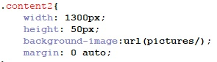

Подбираем значения, чтоб все выглядело приятно и максимально удобно для пользователя.

Далее добавляется ссылка и описание, которое также корректируется в CSS.

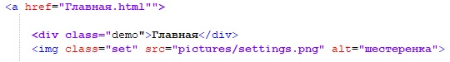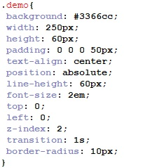

После того, как все размеры, цвета, шрифты и т.д. подобраны, я решил дополнительно украсить свою ссылку «живой» пятеркой. Для этого я тоже использовал CSS.



Опять же, задаем размеры и расположение, чтоб выглядело красиво.

После этого я добавил изменение при наведении, т.е. когда пользователь наводит на кнопку, шестерня начинает вращаться. Это тоже сделано с помощью CSS.

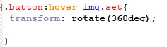

Сам сайт я также дополнил различной информацией, подкорректированной в CSS и HTML, для максимально удобного и приятного процесса получения информации.

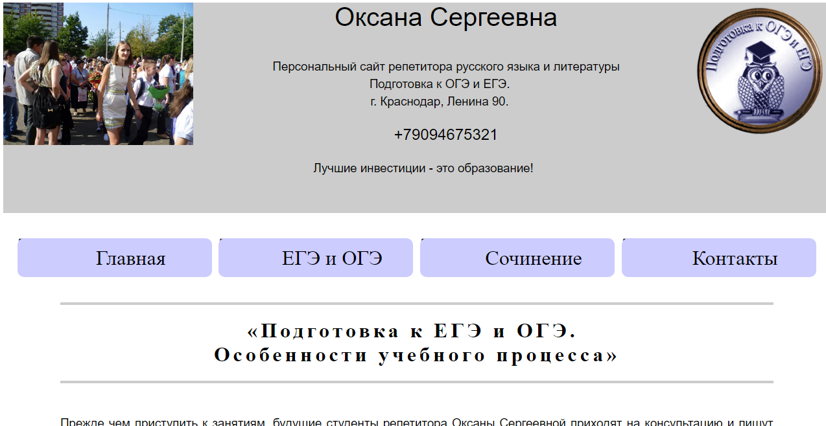

На главной странице располагается самая основная информация. Ничего лишнего и без нудного ненужного текста.

На странице специальностей идет описание о каждой из них, и подобрана подходящая под нее картинка.

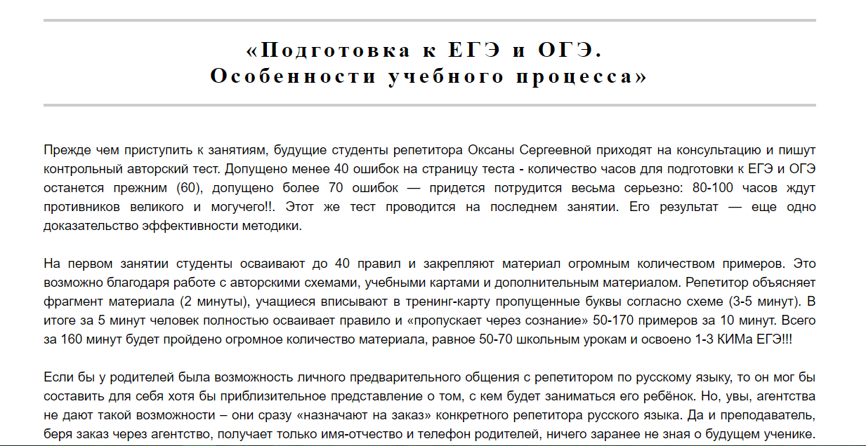

На странице со стоимостью идет описание о цене на каждое из направлений, и также для удобства пользователя, я добавил таблицу. Которую увеличил и отредактировал в CSS.

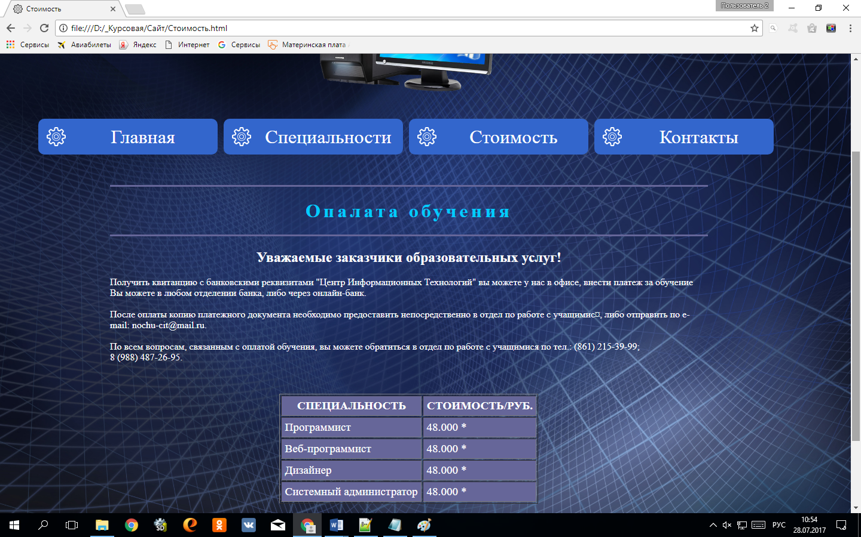

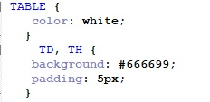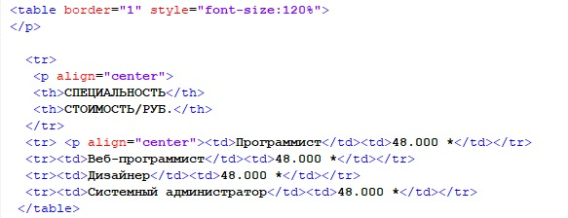

**Заключение**

Сайт – совокупность страниц, объединенных одной общей темой, дизайном, имеющих взаимосвязанную систему ссылок, расположенных в сети Интернет. При грамотном распределении информации, без нудных огромных рассуждений – кратко и по делу. И, конечно же, наличие фирменного стиля должно присутствовать, ваш сайт должен выделяться, если вы хотите, чтоб на него обращали внимание. Должны сделать сайт максимально приятным и удобным для пользователя. Это самое главное, никто не будет читать текст, если плохо подобран шрифт, фон, цвет. Сейчас в интернете есть куча сайтов и нужно сделать так, чтоб зашли именно на ваш. Я думаю, соблюдая все эти правила, можно сделать отличный сайт.

**Список Литературы:**

<http://www.bestreferat.ru/referat-375304.html>

<http://mainview.ru/raznoe/terms/chto-takoe-sajt>

https://ru.wikipedia.org/wiki/%D0%A1%D0%B0%D0%B9%D1%82

https://www.kakprosto.ru/kak-837725-kakuyu-rol-internet-igraet-v-zhizni-cheloveka-